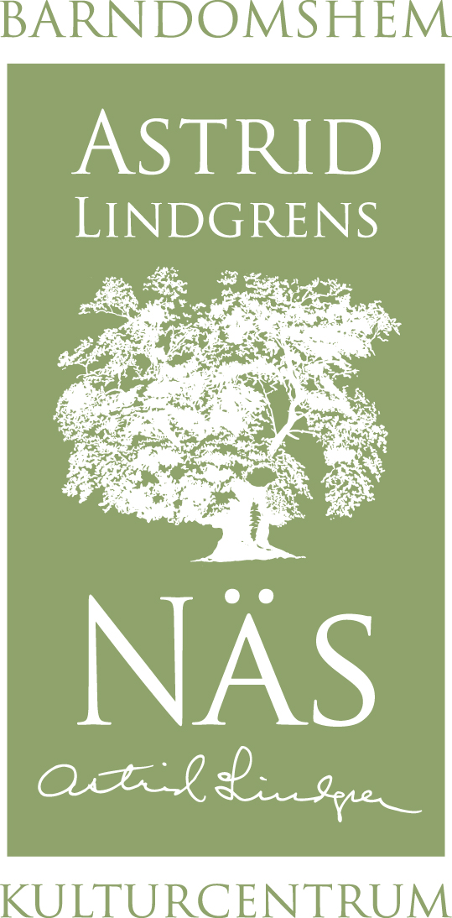

Pressrelease 100614, för fri publicering:

Prova på att tälja i Snickarladan på Astrid Lindgrens Näs

Gör som Emil, tälj en trägubbe, på Astrid Lindgrens Näs! I Snickarladan som öppnades i samband med vernissagen av Trähyss kan du prova på träslöjd och täljande. Tisdagar till lördagar finns drängen Tord på plats för alla som vill prova på.

Sommarutställningen Trähyss på Astrid Lindgrens Näs utgår från Emils eviga täljande. Med traditionella småländska träskulpturer, moderna träkonstverk och lekfulla träpåhitt fascinerar Trähyss och har lockat många besökare redan första veckan.

Till Trähyss hör också Snickarladan, Astrid Lindgrens Näs egen snickarbod, där både barn och vuxna får prova på att tälja.

- Jag tror att nästan alla längtar efter att få tälja, att hålla i kniven och karva och forma. Därför är Snickarladan en viktig del av Trähyss. Här ska du kunna känna dig som Emil, tälja en gubbe och kanske tänka över ett och annat hyss, säger Anneli Karlsson, utställningsproducent.

Tord Johansson, slöjdpedagog, är i sommar dräng på Astrid Lindgrens Näs. Från tisdag finns han på plats i Snickarladan för att kunna ge råd och tips hur man täljer. Tord har lång erfarenhet av att arbeta med materialet trä.

- Jag ser mycket fram emot att slöjda med barnen i Snickarladan. Att skapa i detta fantastiska material i en så här unik miljö blir något alldeles speciellt, säger Tord Johansson som även kommer att ha med dragspelet och spela för besökarna när tillfälle ges.

Snickarladan är utrustad med täljhästar och här får man sitta och arbeta med bandkniv.

Snickarladan är också prydd med många vackra gamla verktyg som skänkts till Snickarladan under en insamling som Astrid Lindgrens Näs arrangerat under våren.

- Jätteroligt att vår insamling gett sådan respons! Vi har fått in många mycket fina verktyg som nu kommer till nytta i Snickarladan. Vi vill rikta ett stort tack till alla som varit med och skänkt verktyg, säger Anneli Karlsson.
Snickarladan är öppen för slöjdande tisdag till lördag kl 10.00-15.00 från 15 juni till 31 aug.
”Trähyss” pågår till den 30 september 2010.



Astrid Lindgrens Näs är ett nytt kulturcentrum och besöksmål i Vimmerby - mitt i den miljö som Astrid Lindgren växte upp i. Här kan du gå en guidad tur i barndomshemmet där Astrid Lindgren föddes och besöka den nya Paviljongen med utställningen ”Hela världens Astrid Lindgren”. Under tiden 5 juni till 30 september pågår vår stora sommarutställning ”Trähyss”.

Öppettider Astrid Lindgrens Näs
1 juni-11 juli: dagligen 10.00-18.00
12 juli-15 aug: dagligen 10.00-20.00
16 aug-31 aug: dagligen 10.00-18.00

För mer information kontakta gärna:

Charlotta Lindkvist, marknadsförare
Astrid Lindgrens Näs
Tfn 0492-769587
charlotta.lindkvist@vimmerby.se
www.astridlindgrensnas.se

Anneli Karlsson
Utställningsproducent, Astrid Lindgrens Näs

Tfn 0492-769583
anneli.karlsson@vimmerby.se
www.astridlindgrensnas.se

